Lịch sử và Địa lí
Bài 18: THIÊN NHIÊN VÙNG NAM BỘ (T1)

I. YÊU CẦU CẦN ĐẠT:
1. Năng lực đặc thù:
- Xác định được vị trí địa lí của vùng Nam Bộ, một số con sông lớn của vùng Nam Bộ trên bản đồ hoặc lược đồ.
- Quan sát lược đồ, bản đồ, trình bày được một trong những đặc điểm thiên nhiên, ví dụ : địa hình, núi và vùng đất ngập mặn … ở vùng Nam Bộ
- Rèn luyện kĩ năng quan sát và sử dụng bản đồ, các tư liệu có liên quan, qua đó góp phần phát triển năng lực khoa học.
- Sử dụng được một số phương tiện vào học tập môn Lịch sử và Địa lí
2. Năng lực chung.
- Năng lực tự chủ, tự học: Biết tự chủ thực hiện sử dụng một số phương tiện học tập môn Lịch sử và Địa lí.
- Năng lực giải quyết vấn đề và sáng tạo: Sưu tầm và giới thiệu được một số phương tiện hỗ trợ học tập.
- Năng lực giao tiếp và hợp tác: Làm việc nhóm,trình bày kết quả thực hiện nhiệm vụ học tập.
3. Phẩm chất.
- Phẩm chất nhân ái: Biết chia sẻ, giúp đỡ bạn trong sử dụng, thực hành các hoạt động về Lịch sử, Địa lí.
- Phẩm chất chăm chỉ: Hoàn thành đầy đủ nhiệm vụ học tập và luôn tự giác tìm hiểu,khám phá tri thức liên quan đến nội dung học tập.
- Phẩm chất trách nhiệm: Có ý thức bảo vệ môi trường tự nhiên và các sản phẩm do con nguời tạo ra.
II. ĐỒ DÙNG DẠY HỌC
- Kế hoạch bài dạy, bài giảng Power point.
- SGK và các thiết bị, học liệu phục vụ cho tiết dạy.

III. HOẠT ĐỘNG DẠY HỌC
1. Khởi động:
- GV cho học sinh quan sát hình bên và mô tả những gì em thấy trong bức ảnh ?  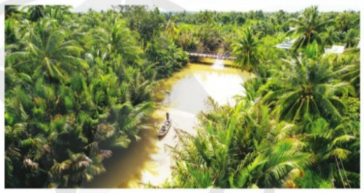  + Theo em những cảnh vật này thể hiện nét đặc trưng của vùng đất nào ở nước ta ? để khơỉ động bài học.  + Nhờ vào đâu mà các em biết đó là vùng đồng bằng Nam Bộ ? | - HS quan sát tranh và trả lời một số câu hỏi  + Đây là cảnh sông nước ở vùng Nam Bộ. Dọc con kênh là vườn dừa nước.
2. Khám phá:
Hoạt động 1: Vị trí địa lí  *Tìm hiểu về vị trí địa lí vùng Nam Bộ  (làm việc theo nhóm cặp)  - GV treo và giới thiệu lược đồ : Đây là lược đồ tự nhiên vùng Nam Bộ  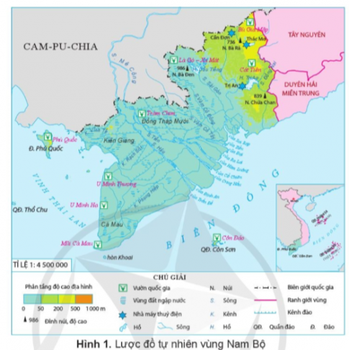  - GV mời HS làm việc chung cả lớp, thực hiện nhiệm vụ sau:  + Quan sát hình 1, đọc thông tin và cho biết:  . Chỉ ranh giới của vùng Nam Bộ  . Cho biết vùng Nam Bộ giáp với vùng nào, quốc gia nào?  - GV mời đại diện các nhóm trình bày.  - Mời các nhóm khác nhận xét, bổ sung.  - GV nhận xét, tuyên dương.  Hoạt động 2: Đặc điểm thiên nhiên  * Tìm hiểu về địa hình vùng Nam Bộ  (làm việc theo nhóm 4)  Đọc thông tin và quan sát các hình 1,2,3 em hãy :  + Chỉ và đọc tên một số núi và vùng đất ngập nước ở vùng Nam Bộ  + Trình bày đặc điểm địa hình ở vùng Nam Bộ.  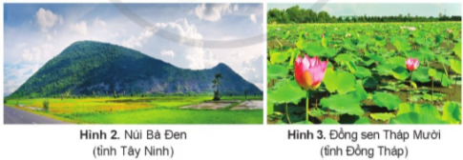  - GV mời đại diện các nhóm trình bày.  - Mời các nhóm khác nhận xét, bổ sung.  - GV nhận xét, tuyên dương. | - HS quan sát lược đồ  - HS làm việc theo nhóm cặp. Cùng đọc thông tin và trả lời các câu hỏi dưới đây:  + HS lên bảng chỉ vùng Nam Bộ trên bản đồ sau đó chỉ trên lược đồ.  GV kết luận : Vùng Nam Bộ nằm ở phía nam của Tổ quốc, tiếp giáp với Cam – pu - chia, vùng Tây Nguyên và Duyên hải miền Trung. Vùng Nam Bộ tiếp giáp với Biển Đông và Vịnh Thái Lan  - HS sinh hoạt nhóm 4, thảo luận và trả lời câu hỏi:  + Núi Bà Đen, núi Chứa Chan  + Vùng đất ngập nước: Đồng Tháp Mười, Kiên Giang, Cà Mau  + Đông Nam Bộ: Địa hình cao hơn Tây Nam Bộ, chủ yếu là đồi thoải và đồng bằng  + Tây Nam Bộ : Địa hình thấp, bằng phẳng nhiều vùng ngập nước, chịu ảnh hưởng mạnh của biển.
3. Vận dụng trải nghiệm.
- GV đưa bản đồ, mời HS tham gia trò chơi “Ai nhanh – Ai đúng”  + Luật chơi: chơi theo tổ, mỗi tổ cử một số bạn tham gia theo lần lượt. Trong thời gian 1 phút mỗi tổ tìm trên bản đồ tên các con sông lớn ở vùng Nam Bộ (sông Tiên, sông Hậu,...) do GV nêu. Tổ nào tìm đúng và nhanh nhất là thắng cuộc.  + GV mời từng tổ tham gia, GV làm trọng tài bấm giờ và xác định kết quả.  + Nhận xét kết quả các tổ, tuyên dương.  - Nhận xét sau tiết dạy, dặn dò về nhà. | - Học sinh lắng nghe luật trò chơi.  + Các tổ lần lượt tham gia chơi.  - HS lắng nghe, rút kinh nghiệm.
Điều chỉnh – Bổ sung:

___________________________________________________________

